**Московский государственный технический**

**университет им. Н.Э. Баумана**

Факультет «Информатика и системы управления»

Кафедра ИУ5 «Системы обработки информации и управления»

Отчет по домашнему заданию №3

**«Разархивация данных»**

|  |  |  |  |  |
| --- | --- | --- | --- | --- |
| **Выполнил:** | |  | **Принял:** | |
| ФИО: | _Цыпышев Т. А._____ |  | ФИО: | _Семёнов Д. В.______ |
| Группа: | _ИУ5-11Б__________ |  | Должность: | _Преподаватель_____ |
| Дата: | _20.01.2023________ |  | Дата: | _20.01.2023_________ |
| Подпись: | ___________________ |  | Подпись: | ___________________ |

Москва, 2022 г.

**Описание алгоритма**

**Алгоритм:**

Пользователь вводит путь к оригинальному файлу, он передаётся в функцию Decompress2. В ней мы узнаём длину файла и начинаем считывать байты из закодированного текста. Сдвигаем побитно буфер на 8 и добавляем byte. Пока длина буфер меньше type мы берём первые type бит из буфера. Если эти биты равны 0, то это разделитель и мы увеличиваем type на 1 и берём следующий бит из буфера, пока он не будет равен 1. Если биты не равны 0, то добавляем их в массив с расшифрованными числами.

Как только мы дойдём до конца файла мы вызываем функцию Decompress1. В ней создаётся словарь из 1-255 символов из таблицы ASCI. Потом начинаем перебирать элементы из массива, полученного из функции Decompress2 и присваиваем tmp значение out[(*index) - 1]. Потом если закодированное слово уже есть в словаре, то мы берем значение из словаря, в противном случае из последнего вывода. Потом, если такого значения в словаре нет, то добавляем. Далее мы сохраняем значение из словаря для последующих итераций.

После 2 декодирования мы просим пользователя ввести путь и сохраняем полученный результат в файл с помощью функции Output.

**Описание функций**

1. **int main()** – здесь происходит вся магия, отсюда вызываются все функции
2. **int Find(int in[size_dictionary][size_word], int last_position, int str[size_word], int size)**

**Описание:**

Эта функция ищет первый массив str в массиве in.

**Переменные:**

* **int in[size_dictionary][size_word] –** двумерный массив, в котором нужно найти
* **int last_position –** индекс первого незаписанного элемента в массиве **in**
* **int str[size_word] –** массив, который нужно найти
* **int size –** индекс первого незаписанного элемента в массиве **str**

1. **int CreateMask(int a, int b)**

**Описание:**

Данная фи-я создаёт битовую маску, которая в последующем будет применяться, для получения конкретной последовательности битов.

**Переменные:**

* **int a –** правая граница (с конца)
* **int b –** левая граница (с начала)

1. **void Output(char filename[], int **dec)**

**Описание:**

Данная фи-я сохраняет в файл раскодированный результат

**Переменные:**

* **char filename[]** – массив, хранящий путь к файлу
* **int **dec** – массив с декодированными символами

1. **int *Decompress2(char filename[], int *size_dec)**

**Описание:**

Данная фи-я считывает из закодированного файла символы и раскодирует их 1 методом

**Переменные:**

* **char filename[]** – массив, хранящий путь к закодированному файлу
* **int *size_dec** – длина массива с раскодированными элементами

1. **int **Decompress1(int *in, int size_in, int *index)**

**Описание:**

Ф-ия раскодирует 2 методом раскодированный 1 методом текст.

**Переменные:**

**int *in** – массив с раскодированными символами

**int size_in** – длина входящего массива

**int *index** – длина выходящего массива

**Описание переменных**

**#define size_dictionary 100000 –** максимальное кол-во слов в словаре

**#define size_out 1000000 –** максимальная длина массива с сжатыми данными

**#define size_word 100 –** максимальная длина слов в словаре

**char filename[100] –** переменная, в которой храниться путь до файлов

**int size_dec** – переменная, хранящая длину раскодированного 1 методом массива

**int size_dec1** – переменная, хранящая длину раскодированного 2 методом массива

**Схема алгоритма**

Find

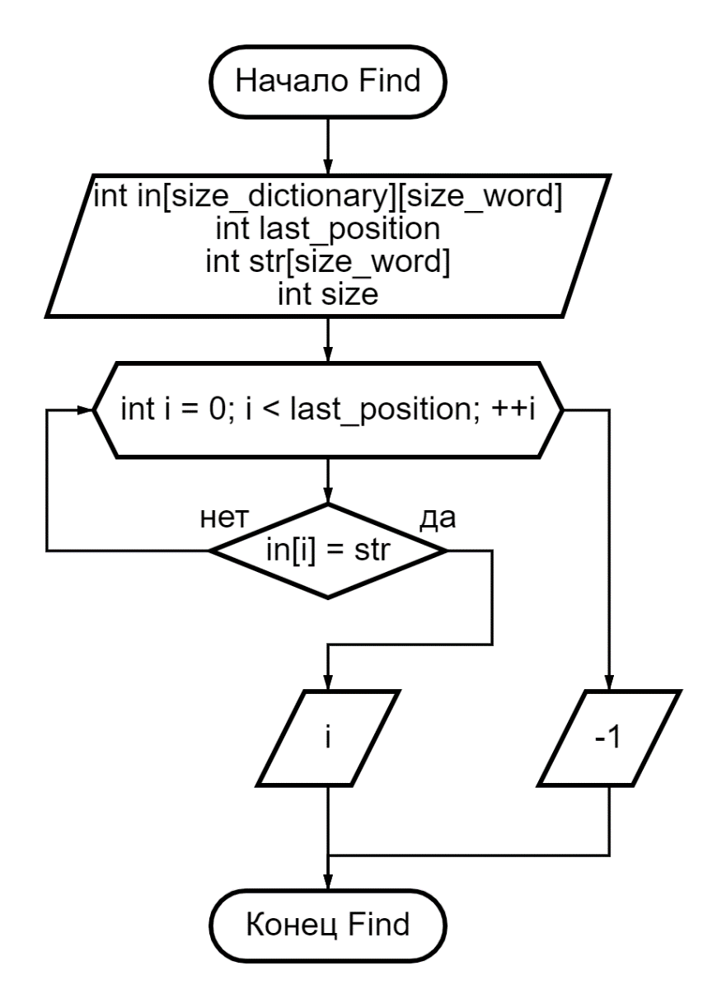

Output

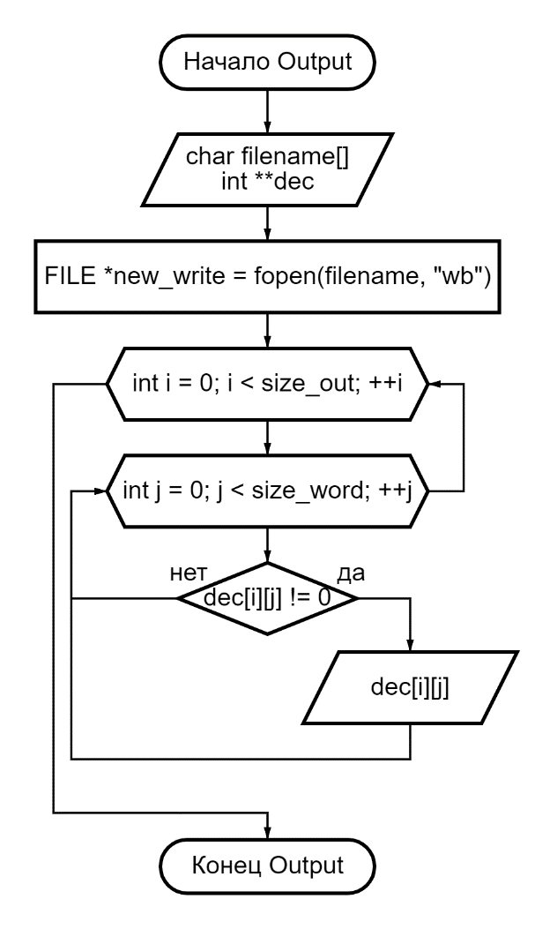

CreateMask

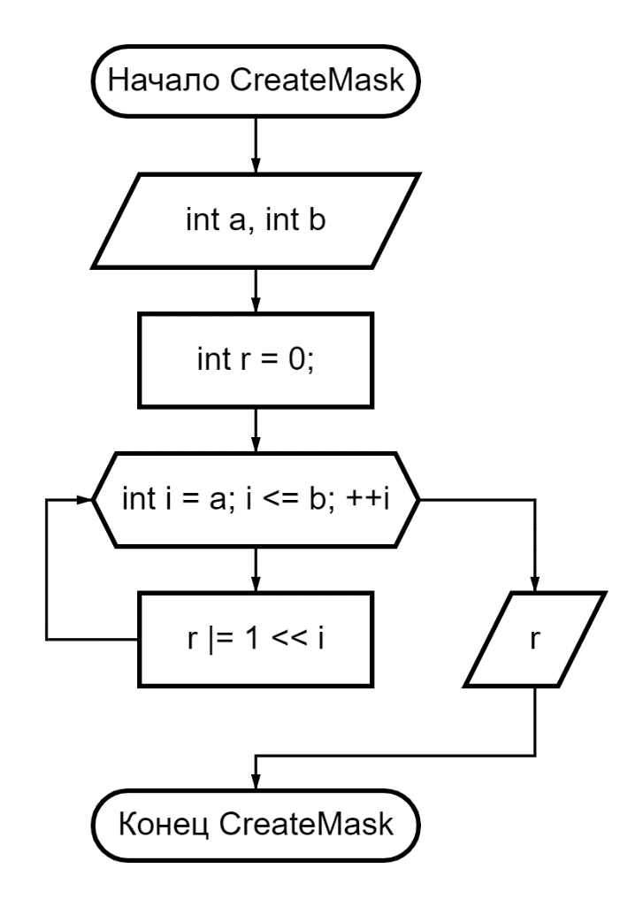

Decompress 1

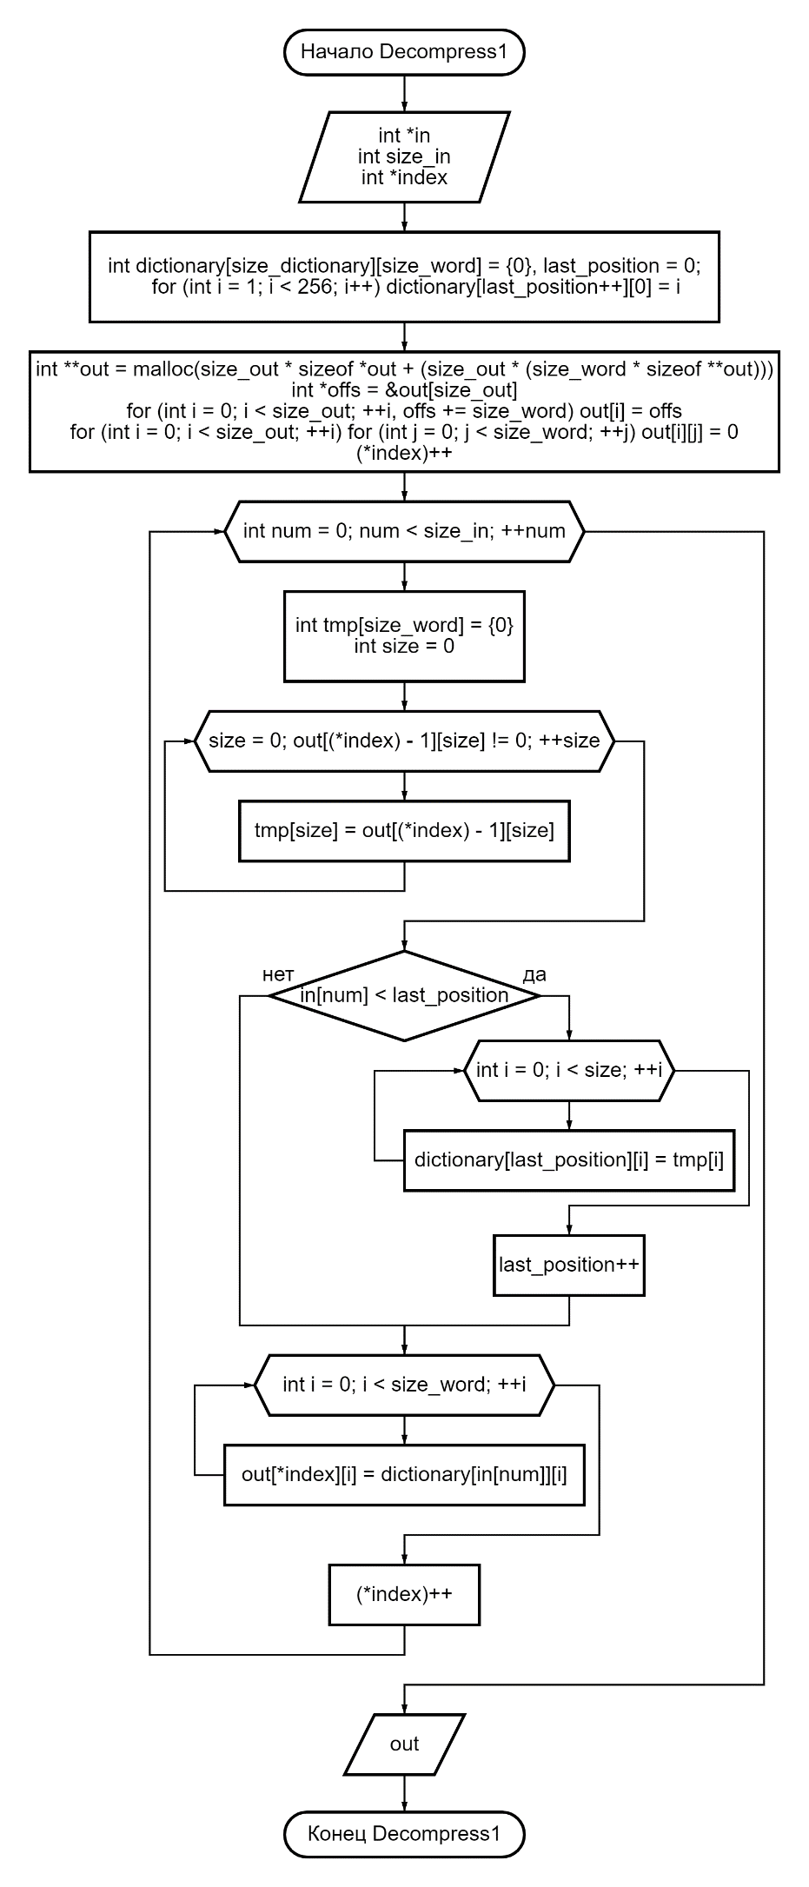

Decompress 2

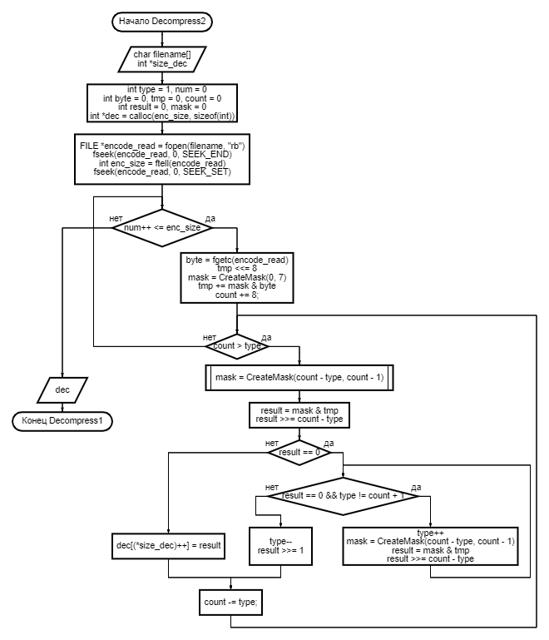

Main

